1 4 pipes GmbH
Herstellerinformation
4 pipes GmbH
Sigmundstraße 182
90431 Nürnberg
Telefon +49 (0)911 81006-0
Fax +49 (0)911 81006-111
info@4pipes.de
http://www.4pipes.de
1.1 Endmanschette Typ AKG/AKO
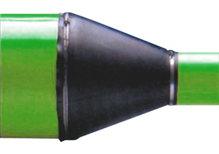
Endmanschette Typ AKG/AKO 4 pipes GmbH Nürnberg (bei Bedarf AKO-geteilt zur nachträglichen Montage inkl. Kleberset) inklusive Edelstahlspannbänder zum schmutz- und feuchtigkeitsdichten Abschluß zwischen Schutzrohr und Medienrohr.
Werkstoff: Neopren
AD Schutzrohr inklusive evtl. Werksumhüllung: DN.................AD...................mm
AD Medienrohr inklusive evtl. Werksumhüllung: DN ................AD...................mm
Menge: ........... | St | EP: ........... |  | GP: ...........

